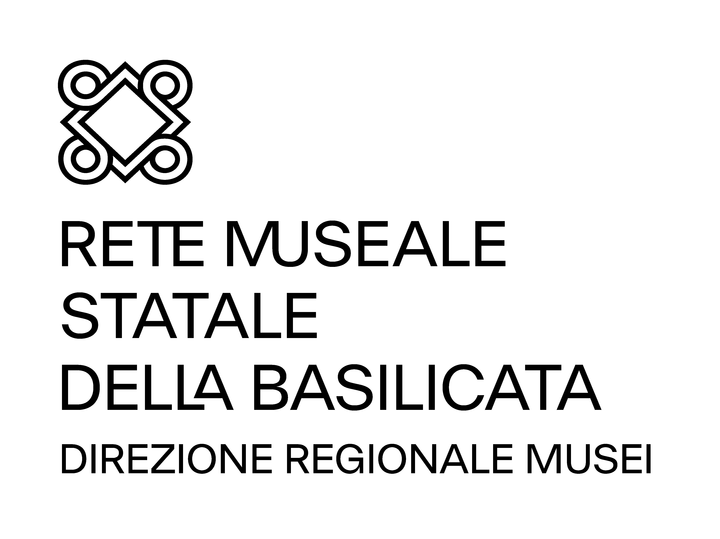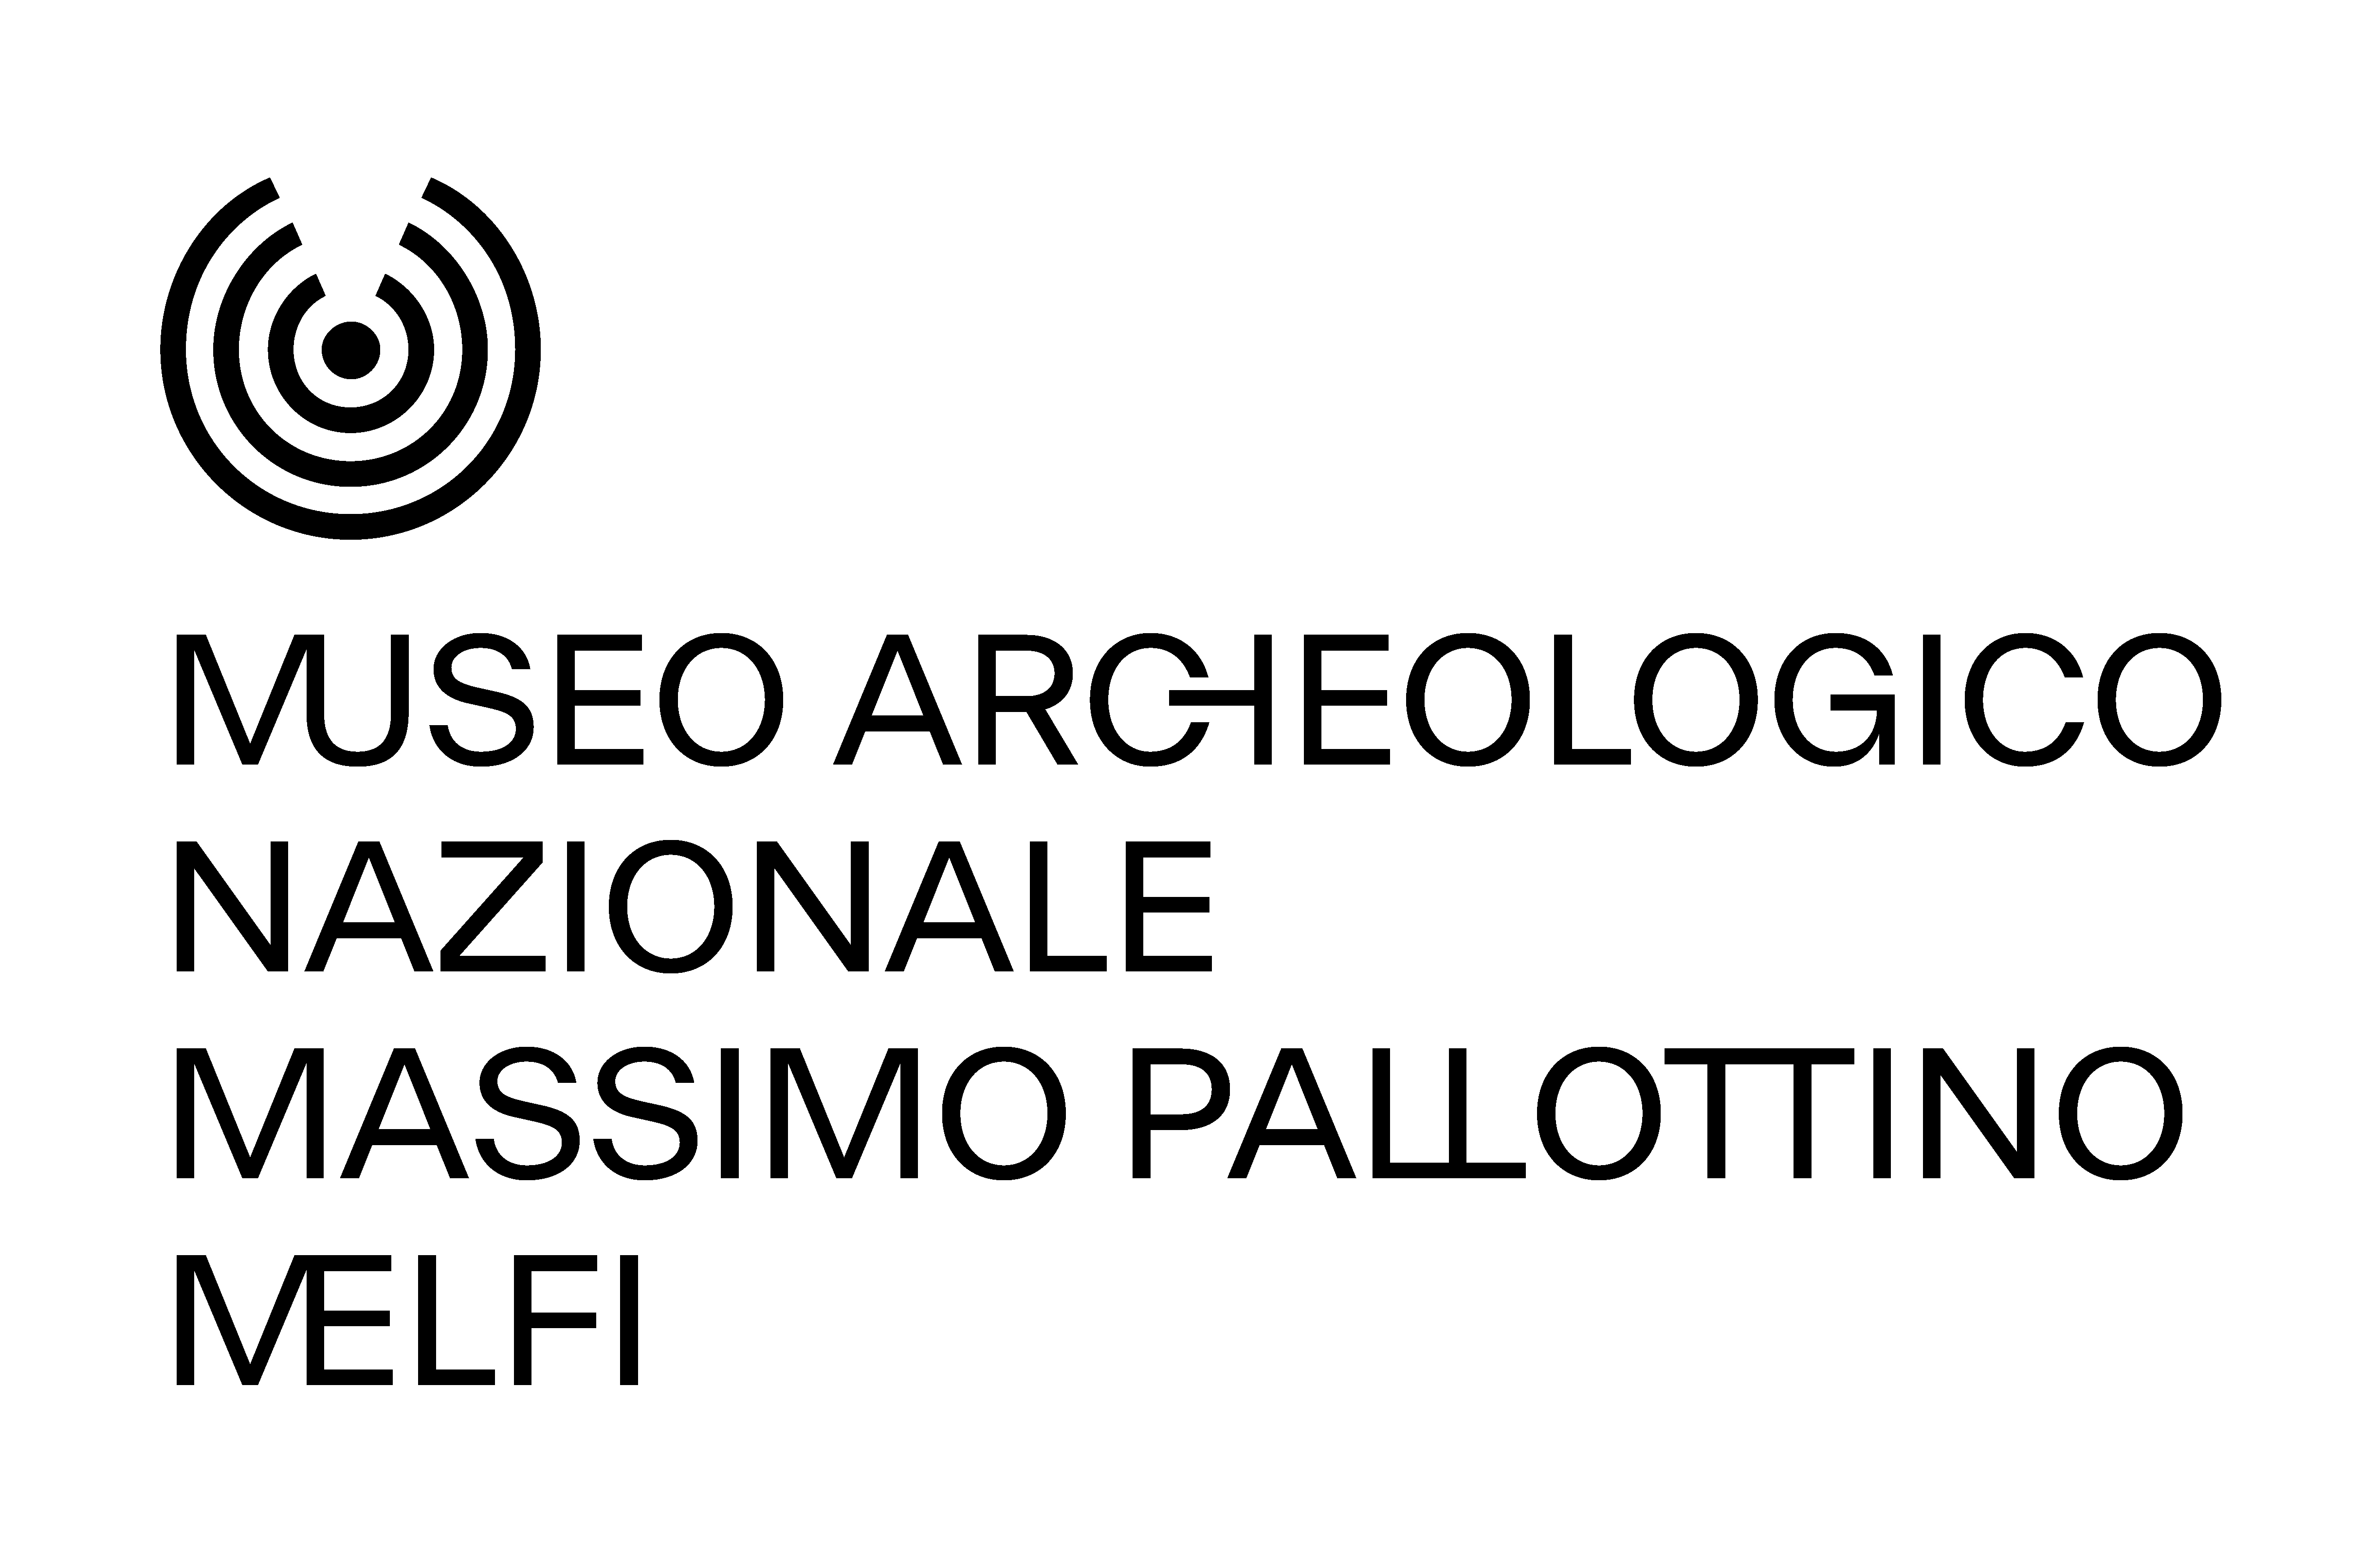


Ministero della cultura
DIREZIONE REGIONALE MUSEI BASILICATA
MATERA

Capolavori in rilievo. I sarcofagi di Atella e Rapolla. Il dialogo continua

Museo Archeologico Nazionale “Massimo Pallottino” di Melfi

COMUNICATO STAMPA

Il Museo Archeologico Nazionale “Massimo Pallottino” di Melfi, il prossimo 29 dicembre alle ore 18.00, apre al pubblico il nuovo allestimento dedicato ai sarcofagi di Rapolla ed Atella dal titolo evocativo “Capolavori in rilievo: i sarcofagi di Atella e Rapolla. Il dialogo continua”.
L’esposizione fortemente voluta dalla Direzione Generale Musei, diretta dal prof. Massimo Osanna, e dalla Direzione regionale Musei Basilicata, diretta dall’arch. Annamaria Mauro, è il felice esito di una virtuosa collaborazione con il Museo archeologico nazionale di Napoli cui si deve il prestito a lungo termine del Sarcofago di Atella.
Il ritorno del Sarcofago di Atella al museo “Massimo Pallottino” è una tappa importante del progetto di valorizzazione intrapreso dal museo e un evento di grande importanza per le comunità del territorio vulture-melfese che considerano le due opere come identitarie. Insieme al Comune di Melfi, con il Sindaco Giuseppe Maglione, e ai Comuni di Atella e Rapolla con i rispettivi sindaci, Giuseppe Telesca e Biagio Cristofaro, con la Diocesi di Melfi-Rapolla-Venosa e il vescovo S.E.R. Monsignor Ciro Fanelli, saremo lieti di offrire al pubblico la possibilità di poter riprendere il dialogo visivo e culturale tra i due capolavori avviato con la precedente mostra inaugurata in occasione di “Matera-Basilicata capitale europea della cultura 2019”.
Un’eredità più che degna, se si considera che “lo straordinario prestito di lunga durata” del museo partenopeo consentirà di proporre ai visitatori del museo “Massimo Pallottino” di Melfi e alla intera comunità di prossimità e non solo un “dialogo visivo” tra il Sarcofago di Rapolla e il Sarcofago di Atella, importanti testimoni degli scambi mediterranei che raccontano l’importanza culturale e il ruolo ricoperto dal territorio del Vulture in età imperiale romana.
Numerosi gli stakeholders che partecipano all’importante evento tra cui si segnalano l’Archeoclub di Melfi e l’Istituto di Istruzione Superiore “G. Gasparrini” di Melfi con la Condotta Slow Food del Vulture con i quali la Direzione regionale Musei Basilicata ha in essere una convenzione finalizzata alla conoscenza e valorizzazione del patrimonio culturale ed enogastronomico del territorio.

**************
Direzione regionale musei della Basilicata
drm-bas@cultura.gov.it

Museo archeologico nazionale “Massimo Pallottino” di Melfi
drm-bas.museomelfi@cultura.gov.it

